ОПИСАНИЕ ОБЪЕКТА ЗАКУПКИ
Техническое задание.
Объектом закупки является товар, относящийся к следующему коду ОКПД – 2: 31.09.12.121

В соответствии с подпунктом б) п.3 Постановления Правительства РФ от 30.04.2020г. № 616 запрет на допуск промышленных товаров, происходящих из иностранных государств, по кодам ОКПД-2: 31.09.12.121 согласно перечню, утвержденному данным постановлением, и которые являются предметом аукциона - не устанавливается , т.к. стоимость одной единицы товара, не превышает 300 тыс. рублей, а суммарная стоимость совокупных товаров по каждому коду ОКПД менее 1 миллиона рублей.

№п/п | Наименование продукции, работ, услуг | Кол-во | Ед. изм.
1. | Кровать комбинированная односпальная на металлическом каркасе (ЛДСП, металл).  Габариты кровати: длина в пределах от 2032 мм до 2050 мм, ширина в пределах от 832 мм до 840 мм, высота не более 650 мм. Высота от пола до лежака кровати: не менее 330 мм.  Каркас кровати должен быть выполнен из стальной профильной трубы не менее 40 x 20 мм, с толщиной стенки: не менее 1,5 мм. Размер спального места кровати не менее 2000 мм x 800 мм. К каркасу должны быть приварены перемычки (перекладины), изготовленные из стальной профильной трубы не менее 20 х 20 мм, с толщиной стенки: не менее 1,5 мм, расположенными по ширине кровати параллельно друг другу. Каркас должен иметь сборно-разборную конструкцию. Элементы крепления должны быть выполнены методом термической резки. Сборка должна осуществляться при помощи болтов не менее М6.  Сверху лежак кровати должен быть закрыт листом ДСП толщиной не менее 12 мм.  Спинки кровати должны быть выполнены из ЛДСП, толщиной не менее 16 мм, окантовка кромкой ПВХ не менее 2 мм. Цвет - дуб выбеленный, оттенок по согласованию. Спинки должны крепиться к каркасу при помощи болтов не менее М6.  Открытые концы труб должны быть закрыты полиэтиленовыми заглушками. Нижние концы опор должны иметь наконечники, исключающие порчу полового покрытия под воздействием изделия в состояние нагрузки.  Детали кровати должны иметь защитно-декоративное покрытие, выполненное порошковыми эпоксидно-полиэфирными красками в электростатическом поле. Поставка кровати должна производиться в упаковке из стрейч-пленки.  Гарантийный срок эксплуатации: при использовании – 12 месяцев.  В соответствии с ГОСТ 19917-93. Поставляемый товар должен быть новым, не бывшим в употреблении.  Рисунок 1. | 24 | Шт.
2. | Кровать комбинированная двухъярусная с металлическим каркасом  Габариты кровати :длина в пределах от 2032 мм до 2050 мм, ширина в пределах от 832 мм до 840 мм, высота от 1700 мм до 1704 мм. Высота от пола до нижнего яруса кровати: не менее 330 мм; до второго яруса – от 1040 мм до 1060 мм.  Каркас кровати должен быть выполнен из стальной профильной трубы не менее 40 x 20 мм, с толщиной стенки: не менее 1,5 мм. Размер спального места кровати не менее 2000 мм x 800 мм. К каркасу должны быть приварены перемычки (перекладины), изготовленные из стальной профильной трубы не менее 20 х 20 мм, с толщиной стенки: не менее 1,5 мм, расположенными по ширине кровати параллельно друг другу. Каркас должен иметь сборно-разборную конструкцию. Элементы крепления должны быть выполнены методом лазерной резки и гибки. Сборка должна осуществляться при помощи болтов не менее М6.  Сверху лежак кроватей должен быть закрыт листом ДСП толщиной не менее 16 мм.  Спинки кровати должны быть выполнены из ЛДСП, толщиной не менее 16 мм, окантовка кромкой ПВХ не менее 2 мм. Цвет - дуб выбеленный, оттенок по согласованию. Спинки должны крепиться к каркасу при помощи болтов не менее М6.  Верхний ярус должен иметь ограждение, изготовленное из ЛДСП, толщиной не менее 16 мм, окантован кромкой ПВХ не менее 2 мм, а также вертикальную лестницу из стальной трубы не менее 20 х 20 мм до уровня пола с шагом ступеней не менее 250 мм, для подъема на второй ярус.  Ограждение и лестница должны крепиться к каркасу при помощи болтов не менее М6.  Открытые концы труб должны быть закрыты полиэтиленовыми заглушками. Нижние концы опор и лестницы должны иметь наконечники, исключающие порчу полового покрытия под воздействием изделия в состояние нагрузки.  Детали кровати должны иметь защитно-декоративное покрытие, выполненное порошковыми эпоксидно-полиэфирными красками в электростатическом поле. Поставка кровати должна производиться в упаковке из стрейч-пленки.  Гарантийный срок эксплуатации: при использовании – 12 месяцев.  В соответствии с ГОСТ 19917-93. Поставляемый Товар должен быть новым, не бывшим в употреблении.  Рисунок 2 | 18 | Шт.

Поставщик осуществляет:
- Доставку и подъём мебели к местам сборки и установки на 1,2,3,4,5 этажи в общежитие №3 по адресу ул. Дуси Ковальчук, дом 187/1.
- Сборку, монтаж и расстановку мебели в комнатах 1,2,3,4,5 этажа общежития №3 по адресу ул. Дуси Ковальчук, дом 187/1.

Рисунок 1
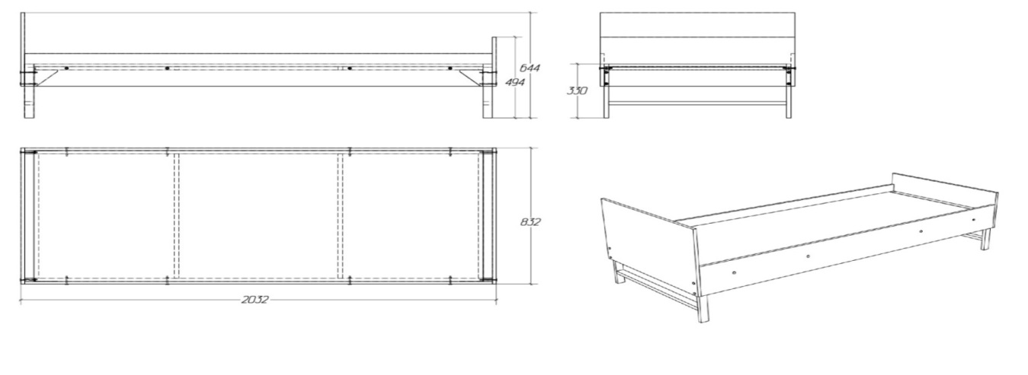

Рисунок 2

